1.

(původně)

Encodérem nastavím kolik minut a sekund chci odpočítat. Displej bude zobrazovat maximálně 99 minut a 59 sekund. Po konci odpočítávání se rozsvítí LED dioda. Encodérem se budou moct minutky pustit, zastavit a vypnout.

Minutky odpočítávají, po stisknutí tlačítka se přidá jedna minuta.

2. Seznam Součástek

|  |  |
| --- | --- |
| Encodér |  |
| Led dioda | zelená |
| Rezistor | 330 Ohm |
| 7 segment | MAX7219 |

3. Schéma

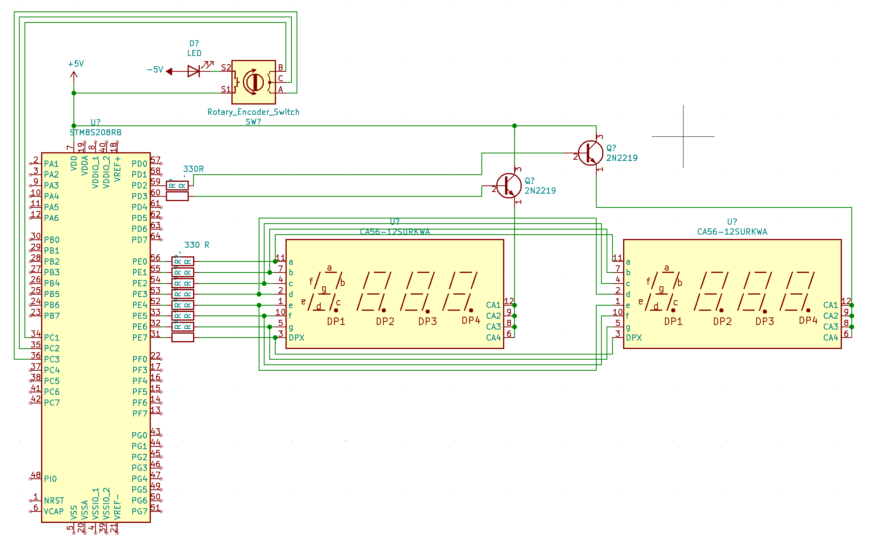

4.

